

**河北大学学工手机端**

**使用说明-教师**

**系统名称：** 河北大学学工管理系统

**使用单位：** 河北大学

**软件开发：** 成都西华升腾科技有限公司

**定制开发**

审订日期 2019 年3月



文件修改记录

|  |  |  |
| --- | --- | --- |
| **版本** | **制作日期** | **作者** |
| V1.0 | 2019.3 | 罗丹 |
| V1.1 | 2021.4 | 吴限泽 |

关于学生综合管理系统

学工管理系统手机端®办公平台（以下简称手机端）是西华升腾科技公司设计并开发的一套高校信息化产品，以服务学生成长成才，引领校园文化建设、引导学生思想教育为宗旨，是实现学生自我成长、自我发展的信息网络平台。

关于本手册

本手册仅适用于教师层次，包含学生处、二级学院、辅导员等用户，主要对平台内各功能的使用和操作方法进行介绍，是各用户学习和参考的重要资料。

联系方式

技术支持Tel：028-85013962

邮箱Email：[service@c](mailto:service@jingoal.com)entersoft.cn

网址Website：[www.eu123.cn](http://www.eu123.cn)

# 目录

目录 3

第一章 数据准备 4

第二章 教师用户使用 4

2.1信息查看 5

2.1.1个人信息 5

2.1.1.1工作代理 6

2.1.1.2身份切换 7

2.1.2待办事项 8

2.1.3通知公告 9

2.1.4学生信息查询 10

2.1.5辅导员信息查询 12

2.1.6消息 13

2.2日常请假审核 14

2.3场地申请 16

2.4宿舍退寝审批 16

2.5假期留校审批 17

2.6宿舍调换审批 17

2.7兵役管理 17

2.8 短时请假 18

2.8.1 学生短时请假销假 18

2.8.2 查看学生短时请假信息 19

# 第一章 数据准备

手机端主要提供教师的简单审核和数据查看。来源数据由PC端后台设置。

# 第二章 教师用户使用

手机端登录用户同PC端一致，由PC端后台添加用户数据，用户分为学工人员和院系人员。

学工手机端主要提供学生的一些简单的申请和数据查看，以及教师的简单审核和数据查看，来源数据由PC端后台设置，手机端登录用户同PC端一致，由PC端后台添加用户数据，用户分为学工人员和院系人员。下图为教师人员登录手机端后显示页面。

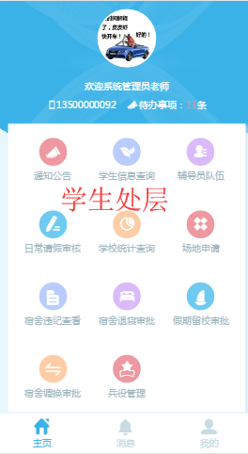 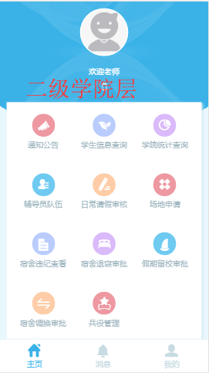

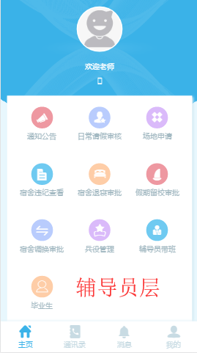

## 2.1信息查看

教师在手机端可查看待办事项、通知公告、学生信息、辅导员信息、学校统计信息、消息和个人信息等。

### 2.1.1个人信息

教师在首页右下角点击“我的”即可查看个人信息，可设置工作代理和身份切换。

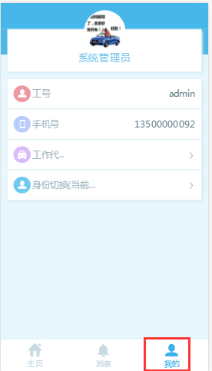

#### 2.1.1.1工作代理

当用户需要将自己的工作交给同事代理时即可在次设置代理，代理成功后在工作代理期间，本人不可登录系统，代理工作的用户登录即可帮助该用户处理工作事宜，但是代理者不可处理自己的事宜，若需结束代理则设置代理的人在登录自己的账号时取消代理即可。

注：手机只做代理操作，代理之后的权限变动只在PC系统生成。

查询出需要代理的用户后，勾选用户点击“确定”按钮即可代理成功。

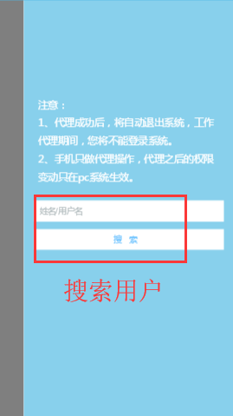 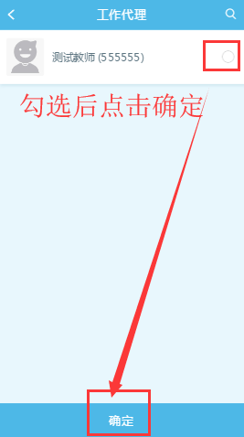

#### 2.1.1.2身份切换

部分教师同时存在几种身份，如学生处、学院、辅导员。用户可在此进行身份切换，换到相应权限进行工作。

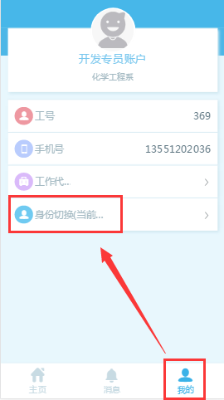 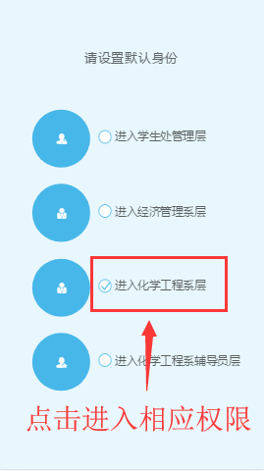

### 2.1.2待办事项

教师在手机端可查看待办事项，但只可查看不可点击直接跳转进入。

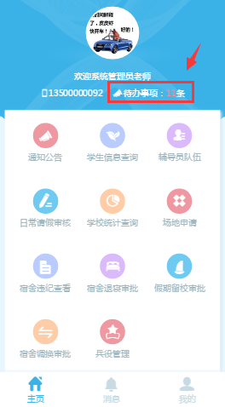 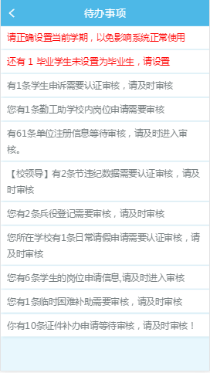

### 2.1.3通知公告

手机端查看的通知公告信息来源于PC端学生处创建的站内公告。

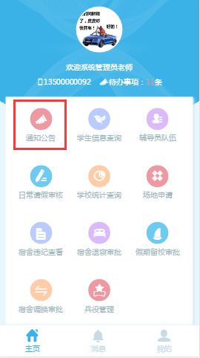

来源：PC后台站内公告，由学生处角色用户维护，如下图。

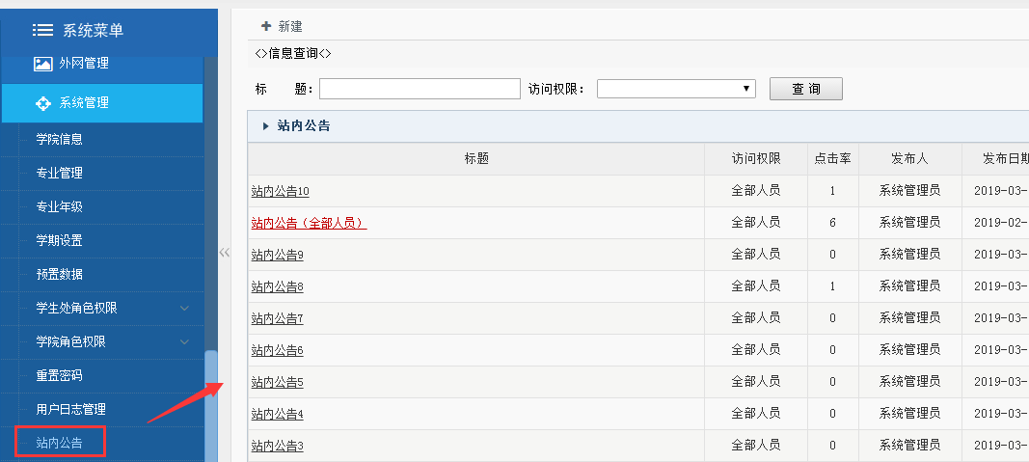

### 2.1.4学生信息查询

学生处老师可查看全校学生信息，可按照学院、专业、班级等条件查询；学院老师可查看本学院学生信息，可按照专业、班级等条件查询；辅导员只可查看所带班级的学生信息，可按照班级等条件查询。

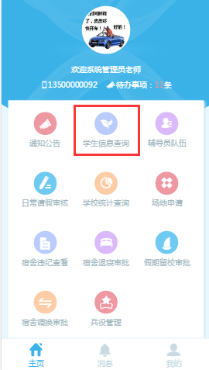 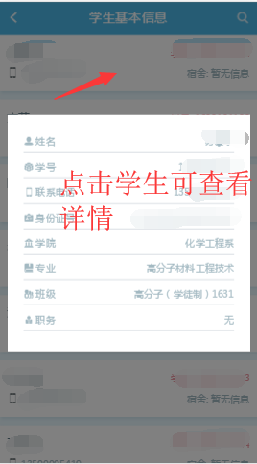

点击页面右上角“放大镜”图标，可以根据提供字段查询对应学生。在查询页面点击左侧灰色部分，可以返回上一页。

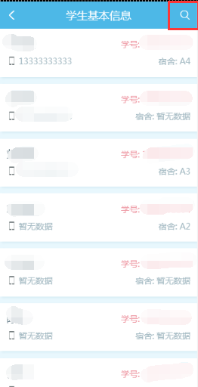 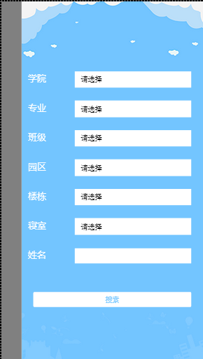

### 2.1.5辅导员信息查询

学生处可查看全校辅导员，可按照学院、工号和姓名查询；学院人员可查看本学院的辅导员，可按照工号和姓名查询。

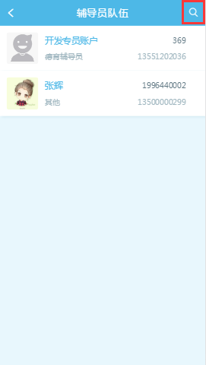 

### 2.1.6消息

学生处可向所有二级学院老师发送消息，学院可向本学院老师发送消息，辅导员可向自己所带班级学生发送消息。

点击圆形图标，可查看我的发布。

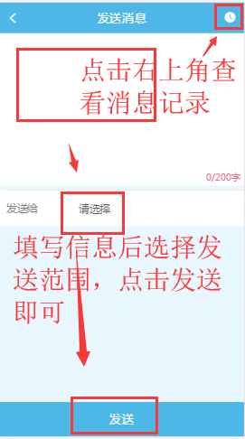

## 2.2日常请假审核

审核流程如下：

【1周内（含）】：学生申请→辅导员审批，流程结束；

【1-4周（不含）】：学生申请→辅导员审批→学院审批，流程结束；

【4周（含）以上】：学生申请→辅导员审批→学院审批→学生处审批，流程结束。

**注：如果存在请假,必须由辅导员销假后才能新建请假申请。**

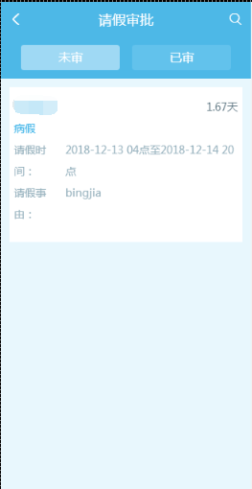 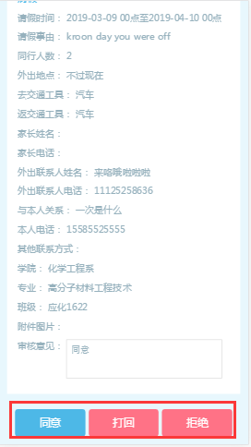

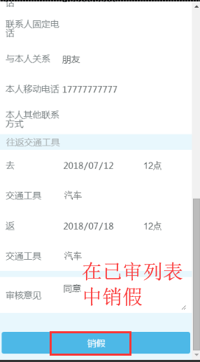

## 2.3场地申请

活动场地申请流程：学生处设置场地信息→学生、教师申请场地→学生处审批。

教师手机端只可提交场地申请，无审核功能，审核需在PC后台进行。

## 2.4宿舍退寝审批

学生退宿流程：学生申请→辅导员审批→学院审批→公寓中心审批→公寓中心办理业务。

教师手机端只可进行审批操作，办理需在公寓中心PC后台进行。

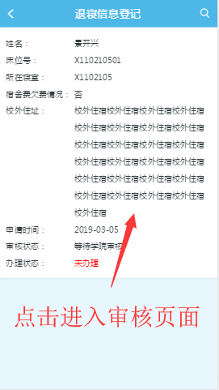 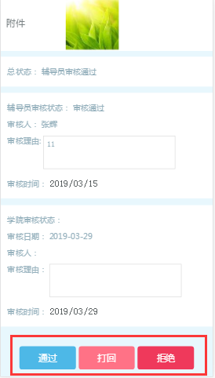

## 2.5假期留校审批

流程：宿管中心设置假期并开启→学生申请→辅导员审核→二级学院审核→宿管中心审核→进入寒暑假留校库。

## 2.6宿舍调换审批

学生调宿流程：学生申请→辅导员审批→学院审批→公寓中心审批→公寓中心办理业务。

教师手机端只可进行审批操作，办理需在公寓中心PC后台进行。

## 2.7兵役管理

兵役补偿包括兵役登记、在校生应征入伍、毕业生应征入伍和退役复学。四种补偿管理的流程均一样：学生处开启批次→学生申请→学生处审批。

教师手机端只能审批，不能开启批次，开启批次需在学生处PC后台进行。

## 2.8 短时请假

### 2.8.1 学生短时请假销假

1. 打开“易班”手机应用，登录后依次点击“事务平台”，“短时请假销假”即可查看班级内所有待销假的学生。

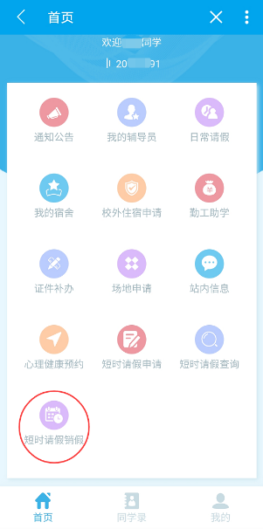 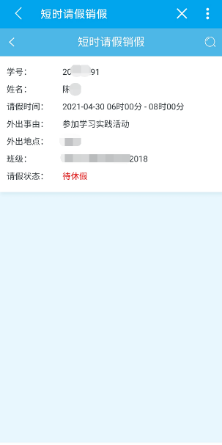

1. 点击需要人工销假的学生信息，进入人工销假界面后可查看该学生短时请假详细信息，在界面最下方填写人工销假理由（必选），上传照片（非必选），点击“提交”即可完成手动销假。

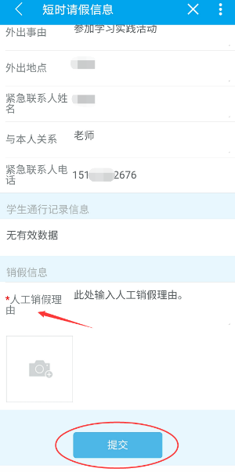

### 2.8.2 查看学生短时请假信息

打开“易班”手机应用，登录后依次点击“事务平台”，“短时请假查询”即可查看所带班级学生短时请假信息。如需按特定条件搜索短时请假学生，可点击当前界面右上角“放大镜”图标，选择相应筛选条件，随后点击“搜索”按钮。

